# Ejercicios sobre arrays de los exámenes

## Ejercicio 1

Crea un array con elementos que corresponde a los alumnos de matemáticas y las notas obtenidas en la asignatura.

Se debe mostrar la siguiente información y en el orden indicado:

Cada elemento del array se mostrará en una línea, cada una de las cuales tendrá el formato que se ve en el ejemplo.

La nota no aparecerá de forma numérica, sino en texto de acuerdo a :

Entre 0 y 4 INSUFICIENTE

5 APROBADO

6 BIEN

7u 8 NOTABLE

9 o 10 SOBRESALIENTE

Número de alumnos totales del curso: (***)

Número de alumnos aprobados:

Número de alumnos suspensos:

Número de alumnos que han obtenido la nota de sobresaliente:

(***) NO SE PUEDE USAR UNA FUNCION PREDEFINIDA EN PHP, DEBE CRERSE UNA FUNCIÓN POR PARTE DEL ALUMNO QUE LO CALCULE EL NUMERO DE ELEMENTOS

A modo de ejemplo, para un array dado la salida debe ser algo asi

## Ejercicio 2

Crea un array con elementos de tipo cadena que corresponde a distintos colores.

Se debe mostrar la siguiente información y en el orden indicado:

Cada elemento del array se mostrará en una línea, cada una de las cuales tendrá el formato que se ve en el ejemplo.

A cada elemento se le asigna una característica según su valor, así al color verde tiene la característica “Correcto” , para los que tienen color naranja , “Con problemas” y para los que sean rojo “Peligroso” . Al resto de colores se les asigna no definido.

Número de elementos totales del array: (***)

Número de elementos Peligrosos:

Número de elementos Correctos:

Número de elementos Con Problemas:

Número de elementos Indefinidos:

(***) NO SE PUEDE USAR UNA FUNCION PREDEFINIDA EN PHP, DEBE CRERSE UNA FUNCIÓN POR PARTE DEL ALUMNO QUE LO CALCULE EL NUMERO DE ELEMENTOS.

A modo de ejemplo, para un array dado la salida debe ser algo asi

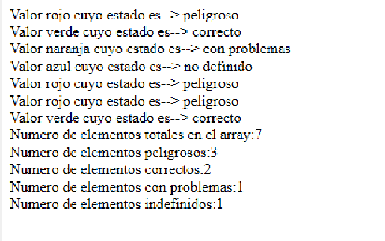

## Ejercicio 3

Usaremos fichero Ejercicio3.php para implementar la solución al siguiente enunciado:

Vamos a implementar el método de codificación por sustitución. En concreto usaremos el método por espejo que consiste en sustituir la primera letra por la última, la segunda por la penúltima y así sucesivamente del alfabeto utilizado.

En el fichero Ejercicio1.php existen dos arrays.

Array_mensaje_codificado que contiene el mensaje codificado, en este caso es una única palabra.

Array_espejo que contiene el código a usar para la decodificación/codificacion. De forma que la clave representa el carácter que aparece en el array mensaje_codificado/decodificado y el valor representa según el método indicado el carácter que le corresponde en la codificación o decodificación.

1. Decodificar el mensaje almacenado en array_mensaje_codificado usando array_espejo. El mensaje codificado se almacenará en un array_mensaje_decodificado y mostará un mensaje:Se ha decodificado el mensaje siendo el resultado (*contenido del array_mensaje_decodificado*)
2. Codificar el mensaje almacenado en array_mensaje_decodificado usando el array_espejo. El mensaje codificado se almacenará en una cadena_final y se mostrará un mensaje: Se ha codificado el mensaje de nuevo (*contenido cadena_final*).

Así, si el contenido el array_mensaje_codificado =[S,L,O,Z] el mensaje que se obtendrá por pantalla :

Se ha decodificado el mensaje siendo el resultado: HOLA (esto es un array)

Se ha codificado el mensaje siendo el resultado: SLOZ (esto es una cadena)